
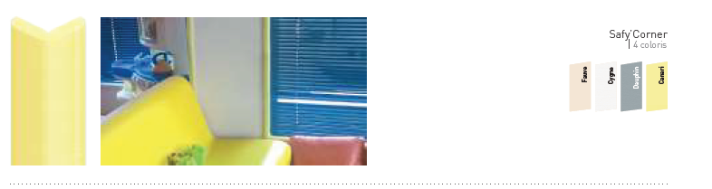

DESCRIPTIF-TYPE

SAFY’CORNER
CORNIÈRE DE PROTECTION AMORTISSANTE
ADHÉSIVE À 90°

- Description : ourniture et pose d’une cornière de protection amortissante adhésive à 90° d’une largeur d’ailes de 25 mm (cote intérieure) (de type Safy’Corner de SPM). Elle est constituée d’un profilé en élastomère lisse et souple, coloré dans la masse, d’une épaisseur de 10 mm, recouvert d’un film de protection transparent de 1 mm d’épaisseur pour limiter le nettoyage tout au long de sa durée de vie. Elle est munie de 2 bandes d’adhésif mousse double face pour la fixation. Sa capacité d’absorption des chocs est de 38 % et minimise ainsi les risques de blessure.
- Environnement : sa formulation est exempte de métaux lourds y compris de plomb & d’étain permettant de recycler 100 % des chutes et de répondre à 7 cibles de démarche HQE.
- Coloris : au choix du maître d’œuvre dans la gamme du fabricant.
- Mode de pose : par adhésivage.

